PONTIFICIA UNIVERSIDADE DE CAMPINAS
SISTEMAS DE INFORMAÇÃO

IDEIA DO NEGÓCIO
CONDOMINIO 42

ADRIANO FALSARELLA MONTE – 10580033
ANDRÉ ROBLES GONÇAVES - 10139970
PRISCILA FAUSTINO MOTTA DE ALMEIDA - 10138170
THAYANE MICAELLA SILVA RABONATO - 10080646

Campinas – 2013

NOSSOS VALORES

Adriano Falsarella Monte
Verdade e Integridade
Interesse pelo conhecimento e espirito de pesquisa
Otimismo e fé

André Robles Gonçalves
Humildade e simplicidade
Otimismo e fé
Paciência e tolerância

Priscila Faustino Motta de Almeida
Dignidade e serviços ao próximo
Otimismo e fé
Esforço e perseverança

Thayane Micaella Silva Rabonato
Atenção e Reflexão
Verdade e Integridade
Esforço e perseverança

Nosso grupo:

???

FOCO
Analise SWOT Individual

Para avaliar o gráu amos para metrica de intensidade, pontos de 1 a 5, onde 1 representava pontos de menor intensidade e 5 de maior intensidade.

Sendo utilizando a ferramenta on-line, i-swot criamos os seguintes
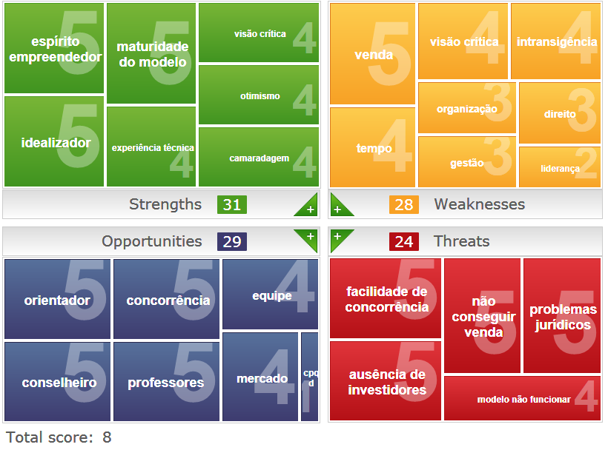Adriano Falsarella Monte: Swot - Gerada apartir de http://i-swot.com/
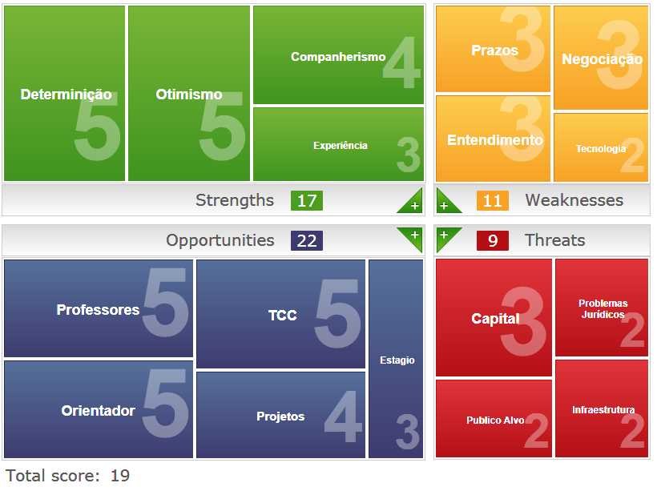André Robles Gonçalves: Swot - Gerada apartir de http://i-swot.com/

Priscila Faustino Motta de Almeida

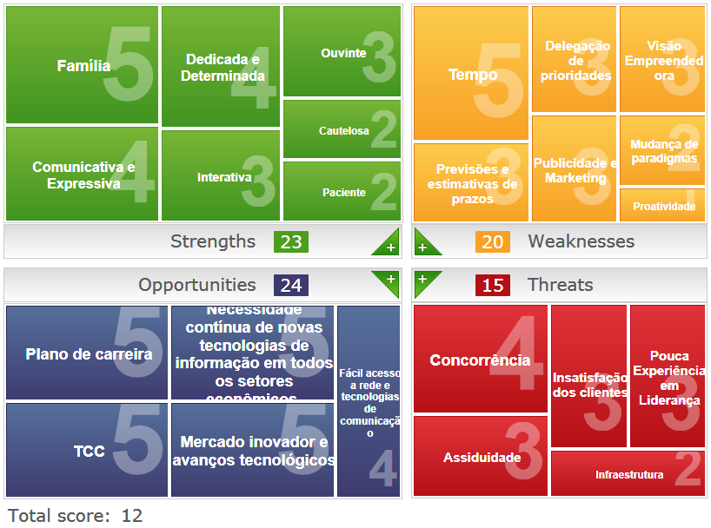Thayane Micaella Silva Rabonato: Swot - Gerada apartir de http://i-swot.com/

